FOSFORO E POTÁSSIO DE UM LATOSSOLO SOB CAFEICULTURA NA REGIÃO DO CERRADO MINEIRO

Cinara Xavier de Almeida¹ (cínara@ufu.br), Ricardo Falqueto Jorge¹, próximo ver discente¹, ver discente ¹

¹ Universidade Federal de Uberlândia – Campus Monte Carmelo, Monte Carmelo-MG cinara@ufu.br

RESUMO: As interações que ocorrem no solo interferem na disponibilidade de nutrientes, bem como na de água, aeração e no desenvolvimento radicular. O objetivo desse trabalho foi estudar a variabilidade espacial dos teores de fosforo e potássio em um Latossolo Vermelho argiloso sob café arábica na região do Cerrado Mineiro. O estudo foi realizado em 61 pontos (malha de 50 x 50 m) uma área de 14 hectares cultivada com Coffea arabica. As amostras de solo foram retiradas na projeção da copa do cafeeiro em cada ponto, nas camadas de 0 a 0,1 m e de 0,1 a 0,2 m, as quais foram utilizadas para determinar os os teores dos nutrientes P (fosforo) e K (potássio) do solo. Foi realizado um estudo estatístico dos teores de P e K através da estatística clássica, visando verificar a variabilidade do atributo. A metodologia geoestatística foi utilizada com o objetivo de definir o modelo de variabilidade espacial dos teores de P e K da área. A análise variográfica realizou-se através de semivariogramas. Constatou-se que a área em estudo apresentou diferentes zonas de manejo para os nutrientes P e K, indicando a necessidade de reposição a taxas variadas das quantidades que se recomendaria para o bom balanço nutricional de P e K no solo.

Palavras-chave: Distribuição espacial, Nutrientes no solo, Agricultura de precisão.

INTRODUÇÃO

O Café no Brasil tem seu destaque econômico desde sua chegada, e tendo uma rápida adaptação ao clima e solo, tal produto ficou valoroso no mercado, se transformando em um dos principais produtos de exportação do país. Minas Gerais se encontra em destaque na produção cafeeira, onde a maioria dos solos tem naturalmente baixos teores de nutrientes disponíveis.
A agricultura de precisão desponta como uma ferramenta de suma importância para o gerenciamento de lavouras. O conhecimento e mapeamento de determinadas características da fertilidade do solo, colaboram com uma boa resposta na produtividade do cafeeiro, facilitando a aplicação localizada e o uso racional de insumos, tendo resultados ambientais e econômicos (FERRAZ et al., 2017), com pesquisas sendo desenvolvidas com o intuito de se conseguir caracterizar a variabilidade dos atributos químicos do solo. O objetivo desse trabalho foi estudar a variabilidade espacial dos teores de fosforo e potássio do solo sob cafeicultura em um Latossolo Vermelho argiloso na região do cerrado mineiro.

MATERIAL E MÉTODOS

O experimento foi conduzido em área agrícola, próximo às coordenadas 18°42'28.9"S 47°33'27.0"W, em um LATOSSOLO VERMELHO Argiloso (EMPRESA BRASILEIRA DE PESQUISA AGROPECUÁRIA - EMBRAPA, 2013). A área vem sendo cultivada com cafeeiro arábica nos últimos anos. Em janeiro de 2012 a lavoura foi renovada com plantio de café no espaçamento de 3,8 x 0,7 m. A área tem aproximadamente 14 hectares e a malha de amostragem utilizada contém 61 pontos distanciados de 50 x 50 m. O solo da área foi amostrado em fevereiro de 2017, nas camadas de 0 a 0,1 m e de 0,1 a 0,2 m, em todos os pontos da malha, na projeção da copa do cafeeiro próximo ao ponto. Essas amostras foram utilizadas para a determinação dos teores de nutrientes P (fosforo) e K (potássio) presentes no solo (EMBRAPA, 2009).
Um estudo estatístico foi realizado através da estatística clássica, visando caracterizar o comportamento geral do atributo (P e K). As estatísticas utilizadas nessa metodologia foram a média, mínimos, máximos, coeficiente de variação, coeficiente de assimetria e coeficiente de curtose. A análise variográfica foi realizada pelos semivariogramas e os cálculos das semivariâncias. Em seguida foi elaborado um gráfico da semivariância γ (h) versus distância (h); este gráfico foi utilizado para definir o modelo de semivariograma que foi ajustado aos dados experimentais. O cálculo da semivariância e a escolha do modelo de semivariograma foram feitas através do software de geoestatística GS+ (ROBERTSON, 1998).

RESULTADOS E DISCUSSÃO

A estatística descritiva dos atributos do solo apresentou coeficiente de variação médio (Tabela 1), segundo os limites propostos por Warrick; Nielsen (1980). Com relação à simetria, foram encontrados baixos coeficientes de assimetria para esses atributos indicando tendência à distribuição simétrica.
Os dados apresentaram um grau de dependência espacial moderado para os valores de P e K (Tabela 2), exceto P na camada de 0-0,1 m (dependência espacial forte), conforme classificação de Cambardella et al. (1994). Pelissari et al. (2014) corroboram os resultados onde foram obtidos ajustes melhores com os modelos esférico e gaussiano. O mapeamento dos atributos P e K presente no solo indicou locais com teores diferenciados que devem ser considerados no manejo da adubação na área (Figuras 1), indicando a necessidade de adotar técnicas de agricultura de precisão para melhor distribuição dos nutrientes no solo.

Tabela 1 – Análise descritiva (média, valor mínimo, valor máximo, desvio padrão, coeficiente de variação (CV), assimetria e curtose) dos teores de fosforo e potássio do solo sob lavoura de café arábica na região do Cerrado Mineiro
Camada | Média | Mediana | Mínimo | Máximo | Desvio padrão | CV | Assimetria | Curtose
Camada |  | Teores de fosforo do solo (mg dm⁻³)
0-0,1m | 44,3 | 43,4 | 5,9 | 112,9 | 27,3 | 61,7 | 0,1 | -0,4
0,1-0,2m | 7,8 | 2,7 | 0,3 | 39,8 | 9,6 | 121,8 | 1,6 | 1,5
 |  | Teores potássio do solo (mg dm⁻³)
0-0,1m | 215,3 | 208,0 | 102,4 | 336,0 | 49,0 | 22,8 | 0,4 | 0,3
0,1-0,2m | 139,0 | 133,0 | 89,0 | 250,0 | 33,2 | 23,9 | 0,5 | 2,5

Tabela 2 – Parâmetros dos semivariogramas ajustados para teores de fosforo e potássio do solo sob lavoura de café arábica na região do Cerrado Mineiro
 | Parâmetros¹
Camada | Modelo | Co | Co+C1 | Co/(Co+C1)² | a | r²
 | Teores de fosforo do solo (mg dm⁻³)
0-0,1 m | Esférico | 180,0 | 907,1 | 19,8 | 260,8 | 0,88
0,1-0,2m | Esférico | 52,0 | 128,8 | 40,4 | 710,9 | 0,74
 | Teores potássio do solo (mg dm⁻³)
0-0,1 m | Gaussiano | 1405 | 3012 | 46,6 | 183 | 0,95
0,1-0,2m | Esférico | 548 | 1270 | 43,1 | 314 | 0,76
(¹) Co = efeito pepita; Co+C1= patamar; (²) Grau de dependência espacial em percentagem, sendo classificado em: <25% = forte; entre 25 e75 % = moderada e > 75% = fraca (CAMBARDELLA et al, 1994); a = alcance.

CONCLUSÕES

Observou-se que a área em estudo apresentou diferentes zonas de manejo para os nutrientes, indicando a necessidade de reposição a taxas variadas das quantidades que se recomendaria para o bom balanço nutricional de P e K no solo.

AGRADECIMENTOS
CNPq, FAPEMIG, Fazenda Juliana, Laboratório de Análise de Solos – LABAS ICIAG/UFU.

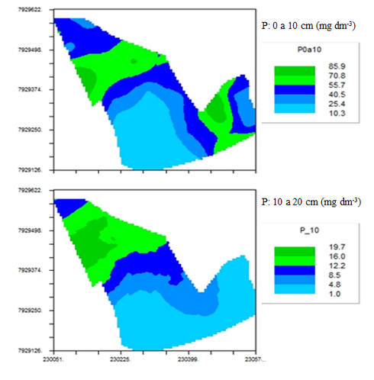 | 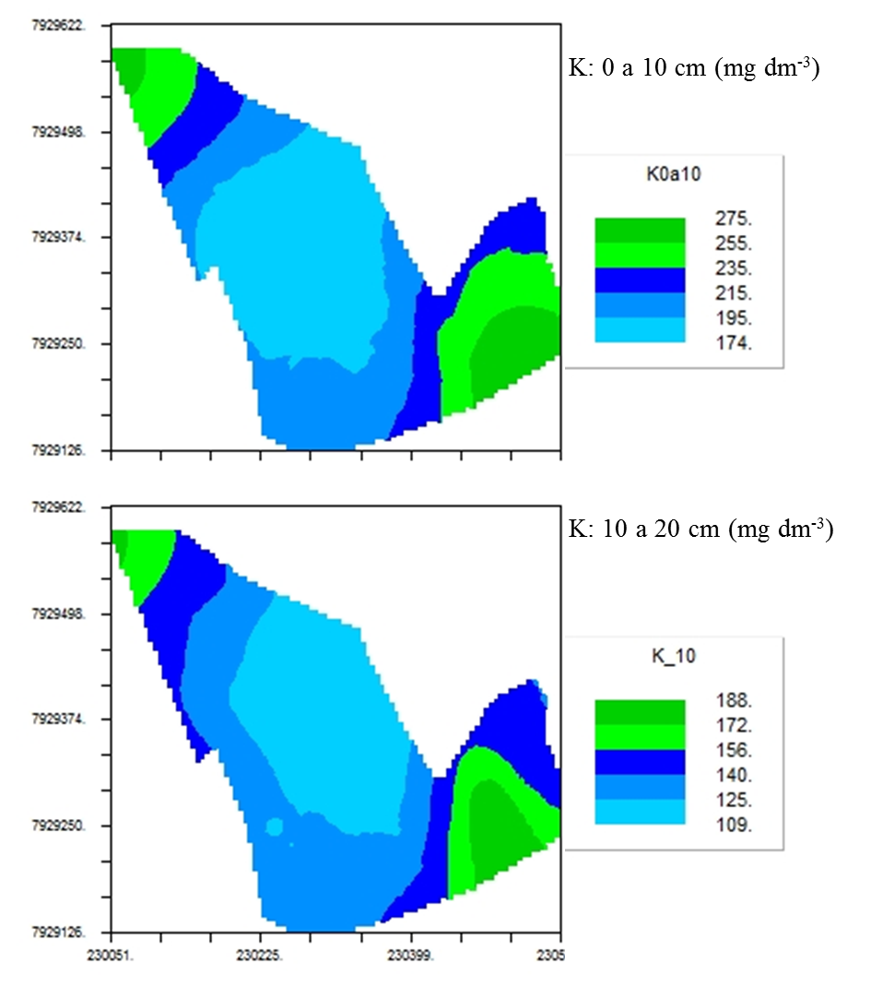
Figura 1 - Teores de fosforo e potássio do solo sob lavoura de café arábica na região do Cerrado Mineiro.

REFERÊNCIAS

CAMBARDELLA, C. A.; MOORMAN, T. B.; NOVAK, J. M.; PARKIN, T. B.; KARLEN, D. L.; TURCO, R. F.; KONOPKA, A. E. Field-scale variability of soil properties in central Iowa soils. Soil Science Society of America Journal, Madison, v. 58, p. 1501-1511, 1994.
EMPRESA BRASILEIRA DE PESQUISA AGROPECUÁRIA - EMBRAPA. Manual de análises químicas de solos, plantas e fertilizantes. 2.ed. Brasília, Informação Tecnológica, 2009. 628p.
EMPRESA BRASILEIRA DE PESQUISA AGROPECUÁRIA - EMBRAPA. Sistema brasileiro de classificação de solos. 3.ed. Brasília, 2013. 353p.
FERRAZ, G. A. S. et al. Variabilidade espacial dos atributos da planta de uma lavoura cafeeira. Revista Ciência Agronômica, Fortaleza, v. 48, n. 1, p. 81-91, 2017.
PELISSARI, A. L.; CALDEIRA, S. F.; SANTOS, V. S. Variabilidade espacial dos atributos químicos do solo em povoamento de Tectona grandis. CERNE, Lavras, v. 20, n. 3, p. 377-384, 2014.
ROBERTSON, G. P. GS+. Geostatistics for the environmental sciences - GS+ User´s Guide. Plainwell, Gamma Design Software, 1998. 152p.
WARRICK, A. W.; NIELSEN, D. R. Spatial variability of soil physical properties in thefield.In: HILLEL, D. (Ed.).Applications of soil physics. New York : Academic, 1980.

